Propuesta para atraer más Causas a la Página de Aporta con ATH
Objetivo:
Incrementar la cantidad de organizaciones sin fines de lucro, clases graduandas y cuentas profondos que utilizan la plataforma Aporta con ATH, facilitando su registro y publicación de causas.
Estrategia:
- Registro Automático: Al activar una cuenta en ATH Business, se registrará automáticamente la organización en Aporta con ATH.
  - Se generará un informe, ya sea diario o semanal, que será enviado al equipo de Chat. Este informe incluirá la información de las cuentas que han sido aprobadas dentro de las categorías de Nonprofit, Nonprofit Fundraisers, Graduating Classes. Además, se incluirán los identificadores API correspondientes a cada cuenta.
  - El equipo de Chat tomará ese informe y lo utilizará para registrar automáticamente cada cuenta en la plataforma Aporta con ATH.
- Email de Bienvenida: Se enviará un correo electrónico al cliente notificándole sobre su nueva cuenta en Aporta con ATH, invitándolo a completar su perfil.
- Instrucciones Claras: El correo incluirá instrucciones sobre cómo registrar su contraseña, añadir información relevante y subir fotos de su causa.
- Publicación: Una vez que la organización complete su perfil, deberá oprimir el botón de "Publicar" para activar su cuenta y hacer visible su causa en la plataforma.
Este proceso, simplificaría el proceso de registro para nuestros clientes y les dará control sobre la publicación de sus causas, aumentando la cantidad de causas en nuestra plataforma.

### Ejemplo de Correo Electrónico
---
**Asunto:** ¡Bienvenido a Aporta con ATH!
Estimado [Nombre de la organización],
Nos complace informarte que tu cuenta de ATH Móvil ha sido activada y, como parte de nuestro compromiso con las Causas que importan, hemos registrado automáticamente tu organización en nuestra plataforma Aporta con ATH.
¿Qué debes hacer ahora?
1. Configura tu cuenta: Haz clic en el siguiente enlace para establecer tu contraseña.
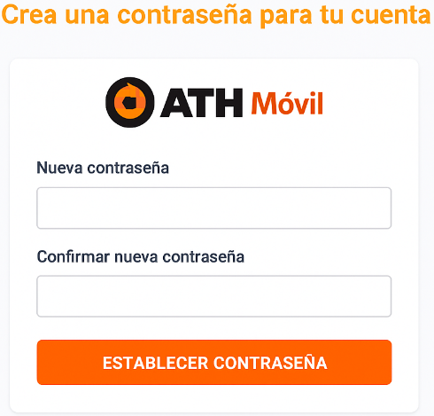
2. Completa tu perfil: Una vez que hayas iniciado sesión, podrás añadir información sobre tu causa y subir fotos que la representen.
3. Publica tu causa: Después de completar tu perfil, asegúrate de oprimir el botón de "Publicar" para activar tu cuenta y hacer visible tu causa en nuestra plataforma.
Estamos aquí para apoyarte en cada paso. Si tienes alguna pregunta o necesitas asistencia, no dudes en contactarnos.
¡Gracias por ser parte de la comunidad Aporta con ATH!
Saludos,
[Tu Nombre]
[Tu Cargo]
ATH Móvil Business

